**Pengembangan LKPD Berbasis *Problem Based Learning* (PBL) Pada Pembelajaran Tematik Tema Indahnya Keberagaman Di Negeriku Kelas Iv Sekolah Dasar**

Ardianto Loba Seingo*, Triwahyudianto, Prihatin Sulistyowati

Universitas PGRI Kanjuruhan Malang, Indonesia

ardiantolobaseingo392@gmail.com*

**Abstract: “**This study aims to determine the feasibility, practicality, and student responses to the Development of Problem Based Learning (PBL) LKPD in the Thematic Learning of the Beauty of Diversity in My Country. This research is a Research and Development research that uses a 3D approach, namely Define, Design, and Development which is carried out with Expert Validation and Responses of Teachers and Fourth Grade Students at SD Masehi Waikabubak, West Sumba. The results of this study state that (1) the results of the”development feasibility show valid results with revisions. The results of the validation recapitulation are Material Validation with a score of 84.09% and Valid, Design Validation with a score of 84.61% and Valid. the last is Language Validation with a score of 87.5% and Valid. (2) The results of the practicality carried out on the teacher showed that the teacher's response stated that the LKPD distributed was very good and valid with a score of 100%. (3) The results of Student Responses show that the LKPD is very good as evidenced by the final score of the student response is 91.5% with very good achievement.

*Key Words:Problem Based Learning; LKPD; Development*

**Abstrak: “**Penelitian ini bertujuan untuk mengetahui kelayakan, kepraktisan, dan respons siswa terhadap Pengembangan LKPD Berbasis *Problem Based Learning* (PBL) pada Pembelajaran Tematik Tema Indahnya Keberagaman di Negeriku. berdasarkan Penelitian ini yaitu penelitian Research and Development menggunakan pendekatan”3D yakni *Define, Design,* dan *Development* yang dilaksanakan dengan Validasi Ahli dan Respon Guru dan Siswa kelas IV di SD Masehi Waikabubak Sumba Barat. Hasil dari penelitian ini menyatakan bahwa (1) Hasil dari kelayakan Pengembangan menunjukan hasil Valid dengan Revisi. Hasil rekapitulasi validasi yakni Validasi Materi dengan skor 84,09% dan Valid, Validasi Disain dengan skor 84,61% dan Valid. terakhir Validasi Bahasa dengan skor 87,5% dan Valid. (2) Hasil dari Kepraktisan dilakukan kepada guru menunjukan hasil bahwa respon guru menyatakan LKPD yang disebarkan telah sangat baik dan valid dengan skor 100%. (3) Hasil dari Respon Siswa menunjukan bahwa LKPD sudah sangat baik yang dibuktikan dengan skor akhir respon siswa adalah 91,5% dengan ketercapaian sangat baik.

Kata kunci:Problem Based Learning; LKPD; Pengembangan

Pendahuluan

Tidak dapat dipungkiri bahwa pendidikan pada siswa, sangat bergantung pada LKPD. Salah satu pendukung dalam proses belajar mengajar adalah LKPD. Adanya LKPD yang baik dan menarik akan mampu meningkatkan prestasi belajarpeserta didik, dan dapat membantu peserta didik dalam mengembangkan konsep, kemampuan dan kreativitas selama belajar.Bentuk LKPD yang memuat isi materi pembelajaran menjadi lebih ringkas dan spesifik berperan menjadikan LKPD sebagai bahan ajar yang lebih digemari oleh siswa dibandingkan buku cetak atau bahan ajar yang lainnya.Berdasarkan hal inilah, maka dibutuhkan LKPD yang bukan hanya mampu meningkat minat siswa namun juga mampu meningkatkan daya kemampuan belajar siswa seperti penyelesaian masalah.Maka hal inilah yang mendasari adanya pengembangan LKPD berbasis *Problem Based Learning* (PBL).

Pengembangan bahan belajar terhadap peningkatan hasil belajar siswa akan dibuktikan dengan Penelitian yang dilakukan oleh Riswanto yang mengatakan bahwa adanya pengaruh LKPD terhadap prestasi belajar siswa. Pada penelitian Riswanto (2015) ini menyatakan bahwa LKPD yang ringkas membuat siswa lebih mudah memahami pembelajaran sehingga berpengaruh pada prestasi belajarnya. Selain itu hasil penelitian Rahayuningsih (2018) menyatakan bahwa pada jenjang pendidikan dasar tingkat pemahaman siswa pada beberapa mata pelajaran menunjukkan hasil yang kurang memuaskan. Sehingga dibutuhkan bahan ajar yang sesuai untuk dapat meningkatkan pemahaman siswa ini. Menurut Sari et al., (2021) menyatakan bahwa sebuah LKPD yang baik yaitu LKPD yang digunakan oleh guru dan siswa. Sehingga dalam pengembangannya membutuhkan pengujian terlebih dahulu.

Selain itu, beberapa literatur menunjukan bahwa adanya kesesuaian pengembangan dengan pendekatan Problem Based Learning (PBL) untuk siswa Sekolah Dasar. Hal ini dinyatakan oleh penelitian Aprida et al., (2017) yang menyatakan bahwa dalam penelitian ini menunjukkan LKPD berbasis PBL yang telah dikembangkan memiliki nilai yang menarik, dan efektif dalam peningkatan hasil belajar dan kemampuan berpikir kritis siswa. Pengembangan LKPD berbasis PBL juga mampu memberikan dampak peningkatan pada daya kritis siswa disebabkan adanya validasi yang melibatkan ahli-ahli pengembangan (Elfina, 2020).

Pengembangan dengan pendekatan *Problem Based Learning* ini dipilih disebabkan banyaknya penemuan penelitian pada LKPD yang digunakan sekolah khususnya SD Masehi Waikabubak Kecamatan Kota Waikabubak Kabupaten Sumba Barat yang masih minim dari soal-soal yang membantu siswa dalam mengaplikasikan pembelajaran dalam kehidupan sehari-hari. Hal inidisebabkan pada pembelajaran melalui pendekatan PBL memiliki karakteristik mampu memberikan stimulasi siswa dalam menyelesaikan permasalahan di lingkungannya dengan mengaktualisasikan ilmu dari pembelajaran yang didapatkan (I. A. D. Sari, 2017). Selain itu, pengembangan dengan pendekatan Problem Based Learning ini dibutuhkan sebagai wujud dalam mengatasi kurangnya minat siswa di SD Masehi Waikububak yang merasa LKPD yang digunakan sekarang cenderung monoton dan dan membosankan bagi siswa.

Pada Pembelajaran Tematik Kelas IV SD, terdapat Tema 7 yaitu dengan judul “Indahnya Keragaman di Negeriku”. Tema ini sesuai dengan Peraturan Menteri Pendidikan dan Kebudayaan Nomor 24 Tahun 2016 tentang Kompetensi Inti dan Kompetensi Dasar Pelajaran (Trianto, 2016). Tema ini akan dapat dipahami oleh siswa jika memiliki penerapan dalam pengembangan berbasis masalah. Hal ini disebabkan nilai pembelajaran sangat berkaitan dengan permasalahan yang ada dilingkungan sekitar peserta didik. pengembangan akan memudahkan siswa dalam mengaplikasi pembelajarannya. Tujuan pengembangan ini yaitu Untuk mengetahui kelayakan, Kepraktisan, dan respon siswa Pengembangan LKPD Berbasis PBL. Pada Pembelajaran Tematik Tema Indahnya Keberagaman Di Negeriku Kelas IV SD.

Metode

“Penelitian ini menggunakan metode yaitu R&D (Research and Development). Model pengembangan adalah seperangkat prosedur yang berurutan untuk melakukan perancangan dan pengembangan pembelajaranyang diwujudkan dalam bentuk grafis atau naratif (Sugiyono, 2018). Model pengembangan 3 D merupakan singkatan dari Define, Design, Development yang dikembangkan oleh Thiagarajan dalam Marfilinda (2019). Dalam penelitian ini terdapat 4 tahap pengembangan yaitu Define, Design, Development dan dessimination yang diadaptasi menjadi model 3-D yaitu pendefenisian, perancangan, dan pengembangan.”

Lokasi Pengembangan ini dilaksanakan di SD Masehi Waikabubak Kecamatan Kota Waikabubak Kabupaten Sumba Barat pada pembelajaran Tematik Kelas IV Sekolah Dasar dengan Tema Indahnya Keberagaman di Negeriku. Validasi pengembangan dilakukan kepada Ahli Disain, Materi dan Bahasa di lingkungan Universitas Kanjuruhan Malang dan Uji Coba dilaksanakan kepada Guru dan 20 Siswa Kelas IV Sekolah Dasar Masehi Waikububak Kecamatan kota Waikabubak Kabupaten Sumba Barat.

Instrumen penelitian ini terdiri dari Lembar Validasi yang direplikasi dari Instrumen Pengembangan yang digunakan pada penelitian Hasrawati et al., (2019). Revisi LKPD didasarkan dari Validasi Ahli dengan kriteria Valid sebagai dasar kelayakan pengembangan. Sedangkan Kepraktisan dan respon siswa LKPD didasarkan dari hasil uji coba produk kepada Guru dan Peserta didik.

Hasil dan Pembahasan

Hasil penelitian berisikan tahapan terkait Pengembangan LKPD. Pada bab ini dirincikan bagaimana Tahap pengembangan berbasis 3D yang dilakukan pada LKPD Berbasis PBL pada pembelajaran Tematik Kelas IV Sekolah Dasar. Berdasarkan tahap tahap pengembangan *3D Models*. Susunan dari hasil dan pembahasan disesuaikan dengan tujuan penelitian ini.

1. **Kelayakan Pengembangan LKPD Berbasis *Problem Based Learning* (PBL) Pada Pembelajaran Tematik Tema Indahnya Keberagaman Di Negeriku Kelas IV Sekolah Dasar**

Susunan dari kelayakan mengikuti panduan 3d yang terdiri dari Tahap Pendefenisian, Perancangan dan Pengembangan. Berikut adalah hasil dari kelayakan:

### Hasil Tahap Pendefenisian *(Define)**.*

### Hasil Tahap Perancangan (*Design*). Tujuan tahap ini untuk menetapkan dan mendefinisikan persyaratan yang digunakn dalam pengembangan LKPD berbasis PBL pada pembelajaran tematik kelas IV Sekolah Dasar. Pada tahap ini menganalisis tujuan dalam batasan Lembar Kerja Peserta Didik  dikembangkan(Kustiawan, 2016). instrumen yang digunakan pada tahap ini berupa lembaran observasi. Pada tahap pendefinisian ini dilakukan analisis terhadap tiga aspek, yaitu; aspek kebutuhan, aspek kurikulum dan siswa.

1. **Hasil Tahap Perancangan (*Design*).**

Tahap perancangan bertujuan merancangkan LKPD Pembelajaran tematik berbasis PBL sesuai dengan indikator pencapaian di SD yang telah ditentukan. Kegiatan pada tahap ini adalah sebagai berikut (Purnama, 2016): Merancang LKPD berbasis PBL, Rancangan LKPD dI penelitian ini yang dikembangkan yaitu berdasarkan cara dan prinsip-prinsip pengembangan sebuah LKPD yang sudah dijelaskan dalam kajian teoritik pada bab III. 1). rasional, 2).tujuan, 3). Prinsip dasar, 4), evaluasi, 6).RPP.

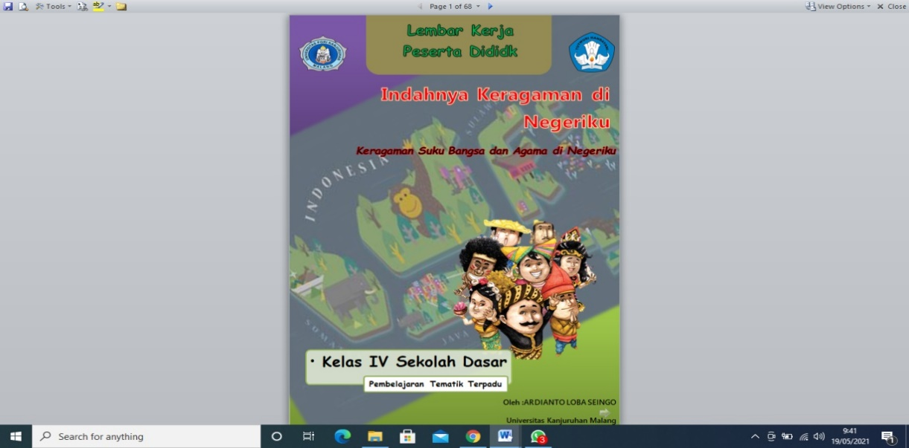

**Gambar 1. Cover LKPD**

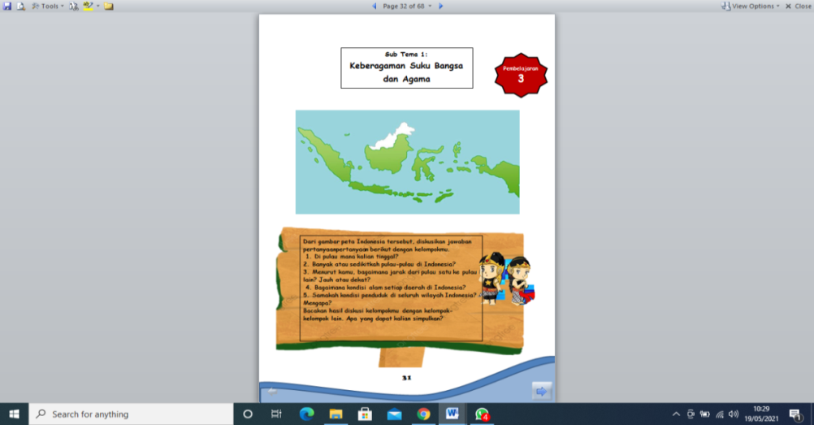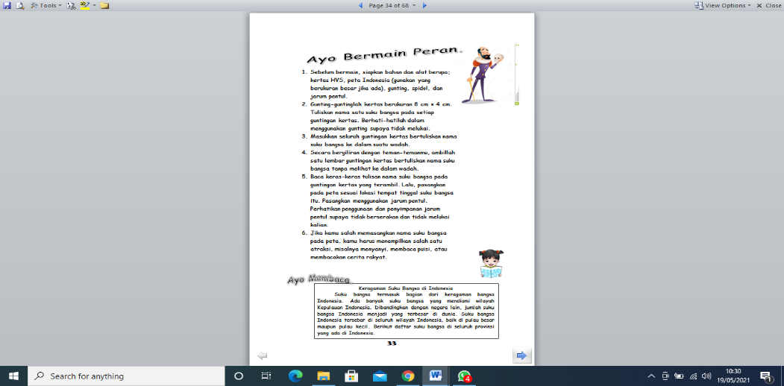

**Gambar 2. Disain Materi Pembelajaran**

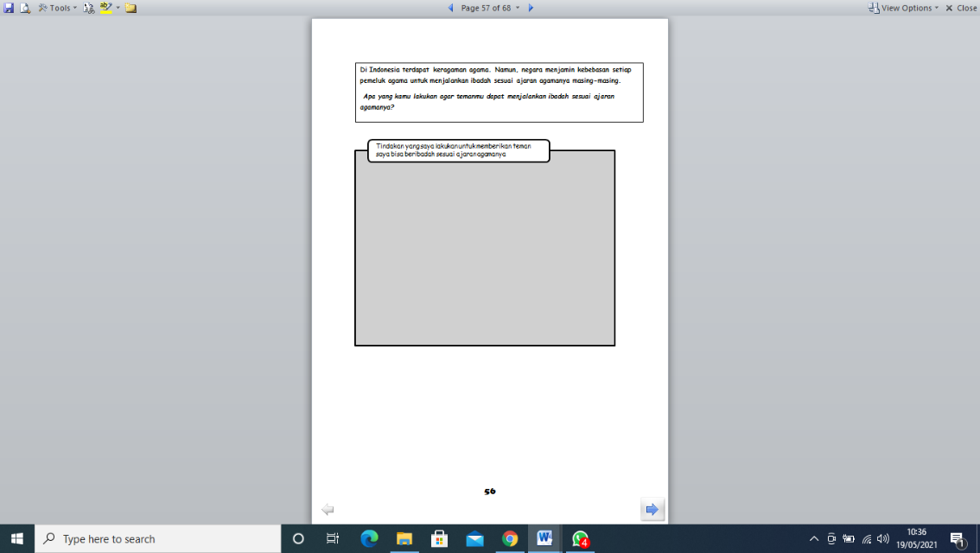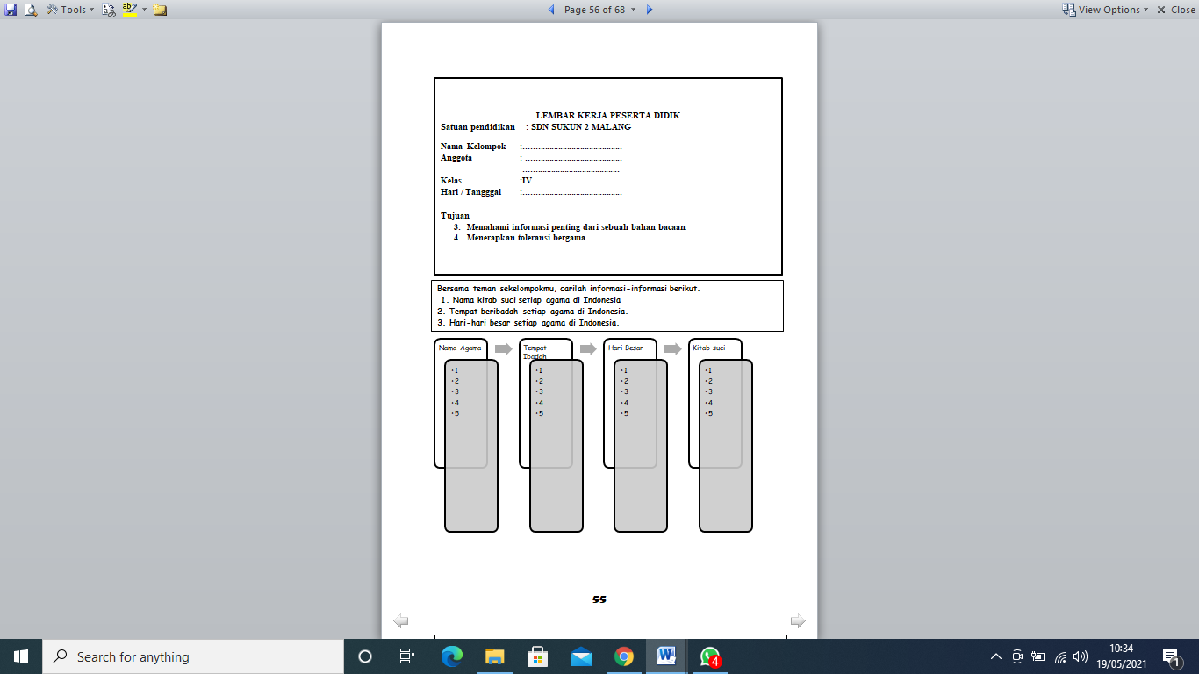

**Gambar 3. Disain Penilaian**

### Hasil Tahap Pengembangan *(Develop)*

Pada tahap pengembangan bertujuan untuk menghasilkan produk yang layak dan valid untuk digunakan. Menurut Firanti (2010) LKPD yaitu salah satu alat yang dapat digunakan untuk mengoptimalkan keterlibatan atau aktivitas siswa dalam pembelajaran. Dalam menemukan masalah pada LKPD yang akan dikembangkan, maka dilakukan Observasi terhadap LKPD yang ada dan diidentifikasi kebutuhannya (Noto, 2014). Adapun dari hasil identifikasi, masalah yang didapatkan dari LKPD yang ada saat ini seperti beberapa materi pembelajaran yang akan lebih jelas dan dapat dipahami siswa jika diberikan contoh-contoh masalah yang terjadi di sekitar mereka, pembelajaran yang sangat konseptual, Kemampuan peserta didik dalam berpikir masih rendah dikarenakan siswa cenderung hafalan, dan dalam proses pembelajaran guru biasanya menggunakan metode ceramah dan penugasan. Maka berdasarkan identifikasi kebutuhan pengembangan yang dijabarkan di atas, maka peneliti merasa perlu melaksanakan pengembangan untuk menyelesaikan permasalahan dari kebutuhan yang telah dijelaskan di atas.

Hasil dari validasi Materi, Bahasa, dan Disain menunjukan bahwa LKPD layak digunakan dengan catatan perbaikan.Sehingga tidak membutuhkan validasi ulang namun catatan perbaikan harus diperbaiki sebelum disebarkan ke perserta didik.Tahap pengembangan adalah tahap untuk melanjutkan LKPD yang telah dikembangkan untuk di Validasi dan Revisi sesuai dengan arahan Validator (John, 2013). Adapun hasil dari validasi Materi, Bahasa, dan Disain menunjukan bahwa LKPD layak digunakan dengan catatan perbaikan.Sehingga tidak membutuhkan validasi ulang namun catatan perbaikan harus diperbaiki sebelum disebarkan ke siswa.

Adapun hasil rekapitulasi validasi dapat dilihat pada tabel berikut:

Tabel 1. Rekapitulasi Hasil Validasi

|  |  |  |  |
| --- | --- | --- | --- |
| **No** | **Validasi** | **Skor Akhir** | **Tingkat Ketercapaian** |
| 1 | Validasi Materi | 84,09% | Valid |
| 2 | Validasi Disain | 84,61% | Valid |
| 3 | Validasi Bahasa | 87,5% | Valid |

*Sumber: Data Penelitian 2021*

Berdasarkan hasil tabel di atas dapat dilihat bahwa ketiga validasi mendapatkan hasil tingkat ketercapaian valid.Adapun rekapitulasi hasil validasi yakni Validasi Materi dengan skor 84,09% dan tingkat ketercapaian Valid. selanjutnya Validasi Disain dengan skor 84,61% dan tingkat ketercapaian Valid. terakhir Validasi Bahasa dengan skor 87,5% dan tingkat ketercapaian Valid. Maka dapat diketahui bahwa pada ketiga validasi mendapatkan hasil tingkat ketercapaian valid. Adapun skor yang paling tinggi didapatkan pada validasi bahasa dengan nilai 87,5%.

Setelah mendapatkan hasil validasi yang menyatakan LKPD dapat digunakan dengan revisi, maka selanjutnya LKPD direvisi sesuai dengan Komentar dan Saran yang diberikan sebelum dilanjutkan pada tahap uji coba(Novriwaldi & Ermawitra, 2019). Berdasarkan hasil penilaian dari beberapa validator diatas. Sejalan dengan pendapat Setyowati (2020) menyatakan bahwa produk pengembangan bahan ajar (LKPD) dinilai berkualitas jika terbukti valid. Valid berarti suatu produk dinyatakan valid oleh validator dan layak digunakan kepada siswa.

Berdasarkan hasil rekapitulasi validasi yang menyatakan bahwa LKPD yang dikembangkan layak untuk digunakan dengan catatan harus memperbaiki LKPD sesuai arahan perbaikan.Revisi aspek materi didasarkan pada kolom saran dan komentar validator yang terdapat pada lembar validasi. Adapun hasil dari revisi produk adalah sebagai berikut

Tabel 2 Revisi Disain LKPD

| **Sebelum Revisi** | **Sesudah Revisi** |
| --- | --- |
| Isi Layout Kosong | |
| Keterangan: Tampilan terlalu kosong | Keterangan: Di isi dengan Gambar dan Logo Universitas |

*Sumber: Data Penelitian, 2021*

Hasil dari kelayakan yang didapatkan sesuai dengan penelitianElfina (2020) yang menyatakan hasil dari pengembangan LKPD yang baik adalah LKPD yang telah melewati proses validasi dan direvisi sesuai dengan hasil saran pada validasi.

1. **Kelayakan Pengembangan LKPD Berbasis *Problem Based Learning* (PBL) Pada Pembelajaran Tematik Tema Indahnya Keberagaman Di Negeriku Kelas IV SD**

Sesudah melakukan validasi dan merevisi produk peneliti menguji coba produk untuk mengetahui kepraktisan LKPD berbasis problem based learning .Hasil dari kepraktisan LKPD berbasis PBL dapat dilihat pada tabel 2.

**Tabel 3 Rangkuman hasil kepraktisan LKPD**

|  |  |  |
| --- | --- | --- |
| **Praktisi** | **Rata –Rata hasil Validasi** | **kesimpulan** |
| Respon Guru | 100% | Sangat Valid |

*Sumber: Data Penelitian, 2021*

Berdasarkan tanggapan tersebut dapat diketahui bahwa berdasarkan respon guru menyatakan bahwa LKPD yang disebarkan telah sangat baik dan valid dengan skor 100%.Selain itu guru memberikan komentar bahwa LKPD yang dikembangkan telah sangat baik dan menarik sebab sesuai dengan kehidupan sehari-hari siswa serta berbasis keterampilan yang dapat mengasah kemampuan belajar siswa.

Kepraktisan merupakan bagian dari tujuan pengembangan (Rahayu, 2018). Hal ini disebabkan jika LKPD memiliki tingkat kelayakan yang baik, namun tidak digunakan oleh guru dalam kegiatan pembelajaran, maka pengembangan menjadi tidak sempurna dilaksanakan. Hasil kepraktisan yang menunjukan hasil yang baik ini sesuai dengan penelitian Wheny (2014) tentang Pengembangan LKS Berbasis Aktivitas Pada Mata Pelajaran Ips Materi Sumber Daya Alam Kelas IV SD. Berdasarkan hasil analisis pengembangan, skor kevalidan yang diperoleh adalah 3,4; 3,4 sebagai skor kepraktisan dari segipengajar dan 3,5 dari segi siswa, serta persentase nilai keefektifan yaitu 94,07 %. Kepraktisan yang merupakan salah satu tujuan dari pengembangan memberikan hasil yang sama dengan penelitian ini yakni memiliki tingkat kepraktisan yang baik.

1. **Respon siswa Pengembangan LKPD Berbasis *Problem Based Learning* (PBL) Pada Pembelajaran Tematik Tema Indahnya Keberagaman Di Negeriku Kelas IV Sekolah Dasar**

Setelah mendapatkan hasil kepraktisan dari guru, maka tahap selanjutnya adalah mengetahui respond siswa dari LKPD yang disebarkan. Hal ini sejalan dengan pernyataan dari Firanti (2010) yang mengatakan bahwa dengan adanya tanggapan siswa akan memberikan pandangan apakah LKPD yang dikembangkan sesuai dengan kondisi siswa yang menjadi target pengembangan. Adapun hasil respon siswa menunjukan sebagai berikut:

**Tabel 4 Rangkuman hasil Respon Siswa LKPD**

|  |  |  |
| --- | --- | --- |
| **Uji Coba Produk** | **Rata –Rata hasil Validasi** | **Kesimpulan** |
| Respon Siswa | 91,5 % | Sangat Baik |

*Sumber: Data Penelitian, 2021*

Berdasarkan data di atas diketahui respon siswa mendapatkan skor akhir adalah 91,5% dengan tingkat ketercapaian sangat baik. Hal ini membuktikan bahwa LKPD yang dikembangkan sesuai dengan kebutuhan siswa. Adapun indikator yang paling tinggi adalah Bahasa yang sesuai dengan kondisi siswa.Sedangkan indikator yang paling rendah adalah Warna LKPD yang menarik yang terletak pada aspek Disain.Hal ini membuktikan bahwa LKPD memiliki kelebihan pada segi bahasanya, dan kekurangan pada disain terkhusus pada komposisi warnanya.

Uji coba produk yang telah dilakukan hanya bersifat sosialisasi.Sosialisasi LKPD dilakukan kepada SIswa di SDM Waikabubak sebagai lokasi uji coba LKPD. Jika LKPD mendapatkan hasil dari uji coba yang baik, maka LKPD dapat disebarkan menjadi LKPD yang layak pakai (Utomo, 2018).

Hasil penelitian ini sesuai dengan penelitian Sari (2019) tentang Pengembangan LKPD berbasis PBL Pada Mata Pelajaran IPS Kelas V SD. Hasil menyatakan bahwa Produk LKPD pada pembelajran tematik kelas IV yang telah dikembangkan peneliti dinyatakan valid, sesuai dengan validasi yang dilakukan oleh ahli materi, ahli desain ahli bahasa dan praktisi. Hasil penilaian pada ahli materi diperoleh skor 4,05 dengan kriteria layak.

Kesimpulan

Hasil dari penelitian ini menyatakan bahwa (1) Hasil dari kelayakan Pengembangan menunjukan hasil Valid dengan Revisi. Hal ini dibuktikan dengan hasil rekapitulasi validasi yakni Validasi Materi dengan skor 84,09% dan tingkat ketercapaian Valid. selanjutnya Validasi Disain dengan skor 84,61% dan tingkat ketercapaian Valid. terakhir Validasi Bahasa dengan skor 87,5% dan tingkat ketercapaian Valid. (2) Hasil dari Kepraktisan dilakukan kepada guru menunjukan hasil bahwa respon guru menyatakan LKPD yang disebarkan telah sangat baik dan valid dengan skor 100%. (3) Hasil dari Respon Siswa menunjukan bahwa LKPD sudah sangat baik. Hal ini dibuktikan dengan skor akhir respon siswa adalah 91,5% dengan tingkat ketercapaian sangat baik. Berdasarkan hasil yang didapatkan, maka disarankan kepada guru dapat menggunakan LKPD Berbasis *Problem Based Learning* (PBL) yang telah dikembangkan sebagai referensi dalam memberikan pembelajaran di kelas .

Daftar Rujukan

Aprida, I., Sari, D., & Ambarita, A. (2017). *Pengembangan LKPD Berbasis PBL untuk Meningkatkan Kemampuan Berpikir Kritis Pada Pembelajaran Tematik Kelas IV Sekolah Dasar*. *1*.

Elfina, S. (2020). Pengembangan Lembar Kerja Peserta Didik (LKPD) Berbasis Problem Based Learning (PBL) dalam Meningkatkan Kemampuan Berpikir Kritis Siswa Pada Mata Pelajaran Sosiologi di SMA Negeri 1 Payakumbuh. *JURNAL SIKOLA: JURNAL KAJIAN PENDIDIKAN DAN PEMBALAJARAN*, *2*(1).

Firanti, A. (2010). *Pengembangan Lkpd Pembelajaran Biologi*. 259–268.

Hasrawati, Adnan, & Hartati. (2019). Uji Validitas Pengembangan Lembar Kerja Peserta Didik ( LKPD ) Berbasis Discovery Learning. *Prosiding Seminar Nasioal Biologi VI*, *6*, 299–305.

John, M. J. (2013). *Kiat Memahami Pemeriksaan LKPD di Indonesia*. Jakarta: PT Gramedia Pustaka Utama.

Kustiawan, U. (2016). *Pengembangan Media Pembelajaran Anak Usia Dini*. Jakarta: Penerbit Gunung Samudera.

Marfilinda, R. (2019). Pengaruh Model Learning Cycle 7E Terhadap Hasil Belajar Dan Keterampilan Berpikir Kritis Pada Pembelajaran Konsep Dasar Ipa …. *Jurnal Pendidikan Dan …*, *01*(02), 79–92. https://jurnal-lp2m.umnaw.ac.id/index.php/JPPT/article/view/357

Noto, M. S. (2014). *Perangkat pembelajaran matematika berbasis smart*. *3*(1), 18–32.

Novriwaldi, & Ermawitra. (2019). Pengembangan Perangkat Pembelajaran Berbasis Pendekatan Problem Based Learning di Sekolah Dasar. *Jurnal Basicedu*, *1*(1), 1–9.

Purnama, S. (2016). Metode Penelitian Dan Pengembangan (Pengenalan Untuk Mengembangkan Produk Pembelajaran Bahasa Arab). *LITERASI (Jurnal Ilmu Pendidikan)*, *4*(1), 19. https://doi.org/10.21927/literasi.2013.4(1).19-32

Rahayu, D. (2018). Pengembangan Lembar Kerja Peserta Didik (Lkpd) Berbasis Pemecahan Masalah Materi Bangun Datar. *Jurnal Pendidikan Dasar UNESA*, *6*(3).

Rahayuningsih, D. I. (2018). Pengembangan Lembar Kerja Peserta Didik (Lkpd) Dengan Pendekatan Saintifik Untuk Meningkatkan Hasil Belajar Mata Pelajaran Ips Bagi Siswa Kelas Iv Sekolah Dasar. *Jurnal Review Pendidikan Dasar*, *Volume 7 N*.

Riswanto, E. (2015). PENGARUH PENGGUNAAN LEMBAR KERJA SISWA TERHADAP PRESTASI BELAJAR MATEMATIKA SISWAKELAS III SD N KOTAGEDE 3 YOGYAKARTA TAHUN PELAJARAN 2014/2015. *Jurnal Program Studi Pendidikan Guru Sekolah Dasar Universitas Sarjanawiyata Tamansiswa*, 233–236.

Sari, D. K., Fauzan, A., & Nurhizrah. (2021). Pengembangan Lembar Kerja Peserta Didik Matematika Berbasis Pendekatan Problem Based Learning Untuk Siswa Kelas V Sekolah Dasar. *Jurnal Inovasi Penelitian*, *20*(1), 1–6.

Sari, D. V. (2019). Pengembangan Lembar Kerja Peserta Didik (Lkpd) berbasisi PBL Pada Mata Pelajaran Ips Kelas V Tahun Ajaran 2018/2019. *Journal of Natural Science and Integration*, *2*(2).

Sari, I. A. D. (2017). Pengembangan LKPD Berbasis PBL untuk Meningkatkan Kemampuan Berpikir Kritis Pada Pembelajaran Tematik Kelas IV Sekolah Dasar. *Jurnal FKIP UNILA*, *Volume 5 N*.

Setyowati, R. (2020). Strategi Pembelajaran Berbasis Blended Learning Di Perguruan Tinggi. *Jurnal PIPSI (Jurnal Pendidikan IPS Indonesia)*, *5*(2), 42. https://doi.org/10.26737/jpipsi.v5i2.1955

Sugiyono. (2018). *Metode Penelitian Kuantitatif, Kualitatif, dan R&D*. Alfabeta.

Trianto. (2016). *Desain Pengembangan Pembelajaran Tematik Bagi anak Usia Dini*. Jakarta: Prenamedia Group.

Utomo, E. P. (2018). Pengembangan Lkpd Berbasis Komik Untuk Meningkatkan Literasi Ekonomi Peserta Didik. *Jurnal Penelitian Pendidikan*, *35*(1).

Wheny. (2014). Pengembangan Lks Berbasis Aktivitas Pada Mata Pelajaran Ips Materi Sumber Daya Alam Kelas Iv SDN Besuki 02 Kecamatan Udanawu Kabupaten Blitar. *Other Thesis, University of Muhammadiyah Malang.*